Локальное распознавание медицинских документов
с упаковкой содержимого в структуры
Обзор подходов, инструментов и инженерное предложение
для проекта botkin

Целевая платформа: ThinkPad / Windows / RTX 3080 Mobile 16 ГБ / 47 ГБ RAM
Пользователи отчёта: внутренняя разработка botkin, статья для Хабра, доклад на конференции

Составлено: 05.06.2026
Все цены, версии и бенчмарки указаны на дату составления.
Источники приведены в разделе «Список литературы».

Аннотация
Отчёт посвящён построению локального пайплайна распознавания медицинских документов на потребительском железе уровня ThinkPad с NVIDIA RTX 3080 Mobile 16 ГБ. Рассматриваются задачи извлечения данных из PDF-результатов лабораторий, фотографий бумажных бланков, заключений врачей и рукописных рецептов с последующей упаковкой в строго типизированные структуры (Pydantic, JSON, FHIR).
В обзор включены: (1) сравнение шести классов современных OCR-инструментов и Vision-Language Models по open-source бенчмаркам; (2) практические кейсы российских и зарубежных команд; (3) понятийный аппарат, включающий human-in-the-loop, RAG, RLHF/DPO/GRPO, layout-aware parsing, confidence scoring; (4) открытые медицинские датасеты, доступные для дообучения и оценки моделей, в том числе русскоязычные; (5) инструменты управления памятью GPU и оптимизации инференса на Windows-ноутбуках; (6) инженерное предложение под целевое железо.
Все рекомендации сопровождаются ссылками на конкретные публикации, релизы и обсуждения. Версии библиотек актуальны на 05.06.2026.
Обновление от 03.07.2026: практические результаты внедрения в проекте botkin и актуализация версий инструментов — см. раздел 13 в конце отчёта.

Оглавление
Чтобы обновить оглавление, выделите его в Word и нажмите F9.

1. Введение и постановка задачи

1.1. Контекст проекта botkin
Проект botkin — это медицинский ассистент для семьи (multi-tenant, SQLite, Telegram + MAX как фронт-енды), задачей которого является приём документов от пользователей, их распознавание, структуризация и последующее объяснение результатов простым языком. На вход поступают разнородные источники:
- PDF-результаты крупных лабораторий (Инвитро, Гемотест, CMD, KDL, Хеликс) — обычно с встроенным текстовым слоем;
- Фотографии бумажных бланков, сделанные смартфоном (iPhone HEIC, Android JPG) с типичными артефактами: тени, блики, перспективные искажения;
- Сканы из поликлиник в формате TIFF / JPG / PDF без OCR-слоя;
- Заключения врачей и направления, частично с рукописными вставками;
- Рецепты, выписки, протоколы УЗИ/ЭКГ.

1.2. Целевая платформа и ограничения
Целевое железо — ноутбук ThinkPad на Windows 11 с дискретной картой NVIDIA RTX 3080 Mobile (Ampere, GA104M) с 16 ГБ GDDR6 и 47 ГБ системной RAM. Это типичная топовая «мобильная» конфигурация конца 2021 — начала 2026 года.
Ключевые архитектурные ограничения, которые определяют выбор стека:
- 16 ГБ VRAM — это ниже комфортного порога для современных 30B+ моделей, но достаточно для квантизованных 27–30B (Q3–Q4) или 8–14B (Q4–Q5);
- Mobile-чип имеет TGP 80–165 Вт против 320–450 Вт у настольного RTX 3080, поэтому реальная пропускная способность в 1.5–2 раза ниже;
- Windows-окружение требует либо WSL2 (для llama.cpp/vLLM на CUDA), либо нативной сборки Ollama для Windows;
- На устройстве нет постоянной возможности подключения к интернету — медицинская приватность не позволяет отдавать данные в облако.

1.3. Что именно требуется на выходе
Каждый обработанный документ должен:
- Иметь машинно-читаемое представление в виде Pydantic-модели (см. раздел 10), валидированное по схеме;
- Содержать confidence score на каждое извлечённое значение;
- Поддерживать качественную обработку «не-полностью-числовых» значений («<0.01», «не обнаружено», «отрицательно», «выше нормы»);
- Сохранять оригинальный (raw) текст из OCR для аудита и для разбора жалоб «робот неправильно прочёл»;
- Включать маршрутизацию на human-in-the-loop ревью значений, не прошедших порог уверенности.

2. Глоссарий терминов
Все ключевые термины, встречающиеся в отчёте, расшифрованы здесь. Если читатель встречает незнакомое сокращение — нужно посмотреть сюда. Термины расположены в алфавитном порядке.
BDL (Below Detection Limit) — Значение ниже предела чувствительности метода. В лабораторных отчётах часто пишется как «<0.01», «BDL», «ND», «не обнаружено». В Pydantic-схеме должно храниться как value=0.01, qualifier="<", detected=False — никогда как null.
CLAHE (Contrast Limited Adaptive Histogram Equalization) — Алгоритм адаптивного выравнивания гистограммы, доступный в OpenCV. Применяется при препроцессинге фотографий бумажных документов: убирает тени и блики, делает текст более контрастным. Без него фото с iPhone теряют 20–40% точности OCR.
Confidence score — Числовая мера уверенности модели в извлечённом значении, обычно в диапазоне [0, 1]. В качественном пайплайне присваивается каждой записи и используется для маршрутизации на human review.
CER (Character Error Rate) — Стандартная метрика качества OCR: доля символьных ошибок по Левенштейну относительно эталонного текста. Используется в MedDocBench и других бенчмарках OCR.
Detection limit (предел обнаружения) — Минимальная концентрация анализируемого вещества, которую метод способен обнаружить. Если значение ниже — отчёт пишет «<MDL», и это не отсутствие результата, а валидный нижний bound.
Docling — Open-source библиотека от IBM Research (MIT-лицензия) для парсинга PDF, DOCX, PPTX, HTML с восстановлением структуры. Версия 2.97.0 от 03.06.2026.
DPO (Direct Preference Optimization) — Метод дообучения LLM по preference-данным «ответ A лучше ответа B». Не требует обучения отдельной reward-модели, проще и в 2 раза дешевле, чем RLHF. Используется для уменьшения галлюцинаций в клинических LLM.
FHIR (Fast Healthcare Interoperability Resources) — Международный стандарт HL7 для обмена медицинскими данными в виде ресурсов (Patient, Observation, DiagnosticReport, MedicationRequest). Целевой формат для интеграции botkin с любыми клиническими системами.
Flash Attention — Эффективная реализация механизма внимания трансформера, которая вычисляет KV-cache блочно и тратит меньше VRAM. Включается флагом OLLAMA_FLASH_ATTENTION=1 или --flash-attn в llama.cpp.
GRPO (Group Relative Policy Optimization) — Развитие DPO/PPO, в котором reward вычисляется относительно группы сэмплированных ответов, без отдельной reward-модели. Применяется в DeepSeek-R1 и в медицинских VLM для снижения галлюцинаций (см. CheXPO-v2, arXiv 2512.17213).
GGUF — Формат хранения квантизованных весов LLM, используется llama.cpp и Ollama. Содержит метаданные модели и работает кросс-платформенно.
Human-in-the-Loop (HITL) — Архитектурный паттерн, при котором человек встроен в принятие решений ML-системы на этапах разметки, валидации и/или обработки исключений. В медицинском OCR применяется к значениям с низкой confidence: они идут к врачу/оператору на проверку перед попаданием в финальную базу.
Instructor (библиотека) — Python-обёртка над OpenAI-совместимыми клиентами, которая патчит client.chat.completions.create() для возврата Pydantic-объекта вместо JSON-строки. Автоматически делает retry на ошибке валидации. Версия 1.x активно поддерживается.
KV-cache — Кэш ключей и значений механизма внимания в трансформере. Хранится в VRAM и растёт линейно с длиной контекста. Главный потребитель памяти после самих весов. Сокращается через flash-attention и quantization.
Layered architecture (для IDP) — Паттерн из инженерной практики IDP, описанный Subhajit Bhar: Layer 1 — rules-based для известных форматов; Layer 2 — LLM для нестандартных; Layer 3 — human review для значений с низкой confidence.
LightOnOCR — Сверхлёгкая VLM на 1B параметров, спринтер по скорости. Минимум галлюцинаций, но слабо справляется с таблицами и рукописью.
LoRA (Low-Rank Adaptation) — Метод эффективного дообучения больших моделей: добавляются маленькие low-rank матрицы вместо обновления всех весов. Требует в 10–100 раз меньше памяти, что критично для дообучения на одной RTX 3080.
MinerU — Open-source инструмент для парсинга PDF от Shanghai AI Lab. Версия 2.5 (октябрь 2025) — компактная 1.2B VLM, которая на benchmark PDF-парсинга обходит Gemini 2.5 Pro. Версия 3.1.0 — апрель 2026.
MIMIC (Medical Information Mart for Intensive Care) — Открытая база медицинских данных, поддерживается MIT Lab for Computational Physiology. MIMIC-III и MIMIC-IV содержат записи 60+ тысяч пациентов реанимации с лабораторными показателями, диагнозами, заметками врачей. Доступ после прохождения CITI-курса.
ND (Not Detected) — Маркер «не обнаружено» в лабораторных результатах. Аналог BDL.
Ollama — Локальный сервер инференса LLM, обёртка над llama.cpp с удобным CLI и REST API. На Windows работает нативно или через WSL2, поддерживает CUDA. Управление памятью через переменные OLLAMA_KEEP_ALIVE, OLLAMA_MAX_LOADED_MODELS.
PaddleOCR-VL — Линейка VLM от Baidu для парсинга документов. PaddleOCR-VL-1.5 (январь 2026) — 0.9B параметров, 94.5% точности на OmniDocBench, поддержка 109 языков.
Pydantic — Python-библиотека для строгой типизации и валидации данных. Версия 2.x сильно ускорена за счёт ядра на Rust. Стандарт-де-факто для контракта между LLM-выходом и Python-кодом.
Qwen3-VL / Qwen3.5 / Qwen3.6 — Семейство мультимодальных моделей от Alibaba Cloud. Qwen3-VL (сентябрь 2025) — лидер среди open-source VLM по OCRBench. Qwen3.5 / Qwen3.6 (май 2026) — гибридные MoE с native multimodal архитектурой.
RAG (Retrieval-Augmented Generation) — Архитектурный паттерн, при котором LLM получает не только запрос, но и релевантные документы из векторной базы. Уменьшает галлюцинации, позволяет обходить ограничение длины контекста. В медицине применяется для grounding ответов в клинических guideline-ах.
RLHF (Reinforcement Learning from Human Feedback) — Классический трёхэтапный метод дообучения LLM: SFT (supervised fine-tuning) → Reward Model → PPO. Очень дорогой; современная альтернатива — DPO/GRPO.
RuMedBench — Открытый русский медицинский NLP-benchmark от Sber AI Lab. Содержит задачи: классификация, QA, NLI, NER. arXiv: 2201.06499.
RuMedNLI — Русская версия MedNLI на основе MIMIC-III, размечена врачами. Доступна через PhysioNet.
SibMED Data Clinical Repository — Первый российский open clinical data репозиторий от Сибирского ГМУ (Томск). Содержит анонимизированные амбулаторные и стационарные записи.
SFT (Supervised Fine-Tuning) — Первый этап дообучения LLM на размеченных парах «вход-выход». Используется как база перед DPO/GRPO.
Surya — Open-source OCR-инструмент от Vik Paruchuri (Datalab). Surya 2 (v0.20.0, май 2026) — единая 650M VLM, заменяющая отдельные модели для layout, OCR и таблиц. Score 83.3% на olmOCR-bench.
TableFormer — AI-модуль внутри Docling от IBM для распознавания структуры таблиц с восстановлением объединённых ячеек.
Tesseract — Классический открытый OCR-движок от Google. До эпохи VLM был стандартом, сейчас уступает специализированным моделям на сложных документах.
VLM (Vision-Language Model) — Мультимодальная модель, принимающая на вход изображение + текст. Примеры: Qwen3-VL, InternVL2.5, MiniCPM-V, Pixtral, Gemini, GPT-4o.
vLLM — Высокопроизводительный inference-сервер для LLM (PagedAttention), оптимальный для batch-нагрузки на серверном железе. На ноутбуках сложнее в настройке, чем Ollama.
WSL2 (Windows Subsystem for Linux 2) — Виртуальная среда Linux внутри Windows 11/10 с проброшенным GPU через NVIDIA CUDA on WSL. Стандартный способ запуска Linux-ориентированных ML-инструментов на Windows-ноутбуке.

3. Понятийный аппарат: OCR, VLM, IDP и их различия

3.1. Три класса задач, которые часто путают
В литературе часто смешивают три разные задачи. Различение важно, потому что инструменты под них принципиально разные.
Задача | Что получает на входе | Что отдаёт на выходе | Типичные инструменты
Чистый OCR | Изображение / страница PDF | Плоский текст (без структуры) | Tesseract, EasyOCR, классический PaddleOCR
Document AI / IDP | PDF, изображение | Структурированный markdown / JSON: заголовки, таблицы, reading order | MinerU, Docling, Surya 2, PaddleOCR-VL
VLM-Document Understanding | Изображение + текст-запрос | Свободный ответ, JSON по запросу, рассуждение | Qwen3-VL, InternVL2.5, Pixtral, GPT-4o
Главный практический вывод: для медицинских анализов от типовых лабораторий правильный выбор — это Document AI (Layer 2 по Subhajit Bhar). Чистый OCR теряет таблицы, VLM избыточен по стоимости и галлюцинирует. [1] [2]

3.2. Что такое Vision-Language Model технически
VLM — это трансформер, у которого вход состоит из двух «потоков»: визуальные токены (получены через ViT-encoder) и текстовые токены (как у обычного LLM). Они смешиваются в общей последовательности и пропускаются через decoder. С точки зрения инженера это означает три важных следствия:
- VLM «понимает» документ как картинку, а не как текст — поэтому она видит подчёркивания, цвета, расположение элементов;
- Одна страница A4 даёт от 1500 до 3000 визуальных токенов, что съедает context window и увеличивает время инференса;
- VLM подвержены характерному «текстовому» режиму галлюцинации — могут «дочитать» документ за пределами реального изображения (см. раздел 7).

3.3. Reasoning-mode и его влияние на extraction
Модели Qwen3 / Qwen3.5 / Qwen3.6 поддерживают «thinking-режим», когда перед финальным ответом модель генерирует длинный <think>…</think> блок. Для задач extraction это вредно по двум причинам:
- Время инференса растёт в 2–5 раз;
- Модель «обсуждает» содержание документа и может прийти к выводу, который противоречит тексту страницы (классическая галлюцинация).
На Хабре 11.05.2026 был зафиксирован специфический баг: даже при отключении thinking командой --reasoning off Qwen 3.6 продолжает «думать» — нужна тройная блокировка через несколько флагов одновременно. [3]

4. Российский и мировой опыт решения задачи

4.1. Российские кейсы

4.1.1. Healtix — прямой продакшен-аналог botkin
Healtix.app — действующий российский продукт, расшифровывающий результаты анализов Инвитро, Гемотест, KDL, Хеликс и любых других лабораторий. Принимает на вход PDF и фотографии. Помимо OCR-функции включает калории/питание, лекарства, симптомы и ИИ-ассистента. Архитектура не раскрыта, но факт его существования подтверждает экономическую целесообразность задачи на российском рынке. [4]

4.1.2. EasyByte — консалтинг для сети медклиник
EasyByte (Москва, Санкт-Петербург, Remote) опубликовала кейс автоматизации сети медицинских клиник. Метрики из публичного описания: пилот за 4 недели, ускорение обработки до ×6, снижение ошибок ввода до 79%. Технологический стек: OCR Engine → NLP Entity Extraction → Validation Rules → ERP/ECM. Подтверждает базовую архитектурную канву. [5]

4.1.3. Хабр-обзор «6 OCR на реальном кошмаре инженера», 16.11.2025
Самая полезная русскоязычная публикация в этой области за последний год — статья пользователя aak204 на Habr. Автор сравнил 6 моделей на одном «кошмарном» документе с таблицами, рукописью, мелким курсивом, а также на двух дополнительных кейсах (чистая печать и чистая рукопись). [1]
Ключевые количественные выводы:
- Qwen3-VL 30B-A3B — лучший результат на всех трёх кейсах одновременно, но средняя скорость (1–3 страницы в минуту на типовом RTX 3080);
- PaddleOCR-VL 0.9B — лучший среди специализированных OCR: уверенно восстанавливает таблицы, частично распознаёт рукопись, средняя скорость;
- LightOnOCR 1B — самый быстрый, но проваливается на сложной разметке;
- Gemma 27B Vision — склонна к «хвостовым галлюцинациям» на длинных выходах (додумывает в конце);
- Универсальные мультимодальные LLM «по умолчанию не заточены под OCR. Если просто попросить их описать картинку, они могут начать фантазировать». Решение — жёсткий системный промпт «специалист по оцифровке».

4.1.4. Хабр-публикации по локальному запуску LLM
Серия статей на Habr показывает зрелость экосистемы для локального запуска моделей на потребительском железе: [6]
- «Свой ИИ без облаков: практический гайд по llama.cpp + Qwen» (habr.com/companies/first/articles/1017822, 03.04.2026) — пошаговая инструкция от установки CUDA до запуска квантизованных моделей;
- «Локальные LLM в реальной работе: Gemma 4, Qwen 3.6 и Qwen Coder» (habr.com/articles/1033808, 11.05.2026) — практические замеры скорости и указание на необходимость явно отключать thinking-режим Qwen 3.6.

4.1.5. SibMED Data Clinical Repository
Сибирский ГМУ (Томск) опубликовал первый российский open clinical data репозиторий — dataset.ssmu.ru. Содержит обезличенные амбулаторные и стационарные записи в текстовом и числовом виде. Это сейчас единственный публично цитируемый русский медицинский dataset из реальной клинической практики, не из MIMIC-перевода. [7]

4.2. Мировой опыт

4.2.1. Nature npj Precision Oncology: LLM-AIx pipeline
Группа Якоба Катера (Universitätsklinikum Dresden + NCT Heidelberg) опубликовала peer-reviewed pipeline LLM-AIx для извлечения структурированной информации из медицинских свободных текстов. Демонстрация на 100 pathology reports из TCGA для TNM staging. Ключевое: pipeline работает на локальной больничной инфраструктуре, без передачи данных наружу. За полгода с момента публикации — 14 000 обращений и 16 цитирований, что подтверждает востребованность подхода в академии. [8]

4.2.2. Subhajit Bhar — инженерный гайд по лабораторным отчётам
Subhajit Bhar — практикующий инженер, специализирующийся на продакшен-пайплайнах document extraction. Его статья «Lab Report Data Extraction with Python» (11.03.2026) — наиболее практически полезный материал в выборке. Ключевые идеи: [9]
- Schema-first подход — до любого кода описать целевую Pydantic-схему;
- Layered architecture: Layer 1 rules → Layer 2 LLM → Layer 3 human review;
- Confidence score — атрибут каждой записи, путешествует через все слои;
- Detection limits как отдельные поля (qualifier, detected), не как null;
- Layout variation problem — три типичных формата лаб-отчётов (pivot, transposed, narrative), один extractor не покрывает все три, нужен слой классификации формата перед extraction.

4.2.3. Pydantic + Instructor паттерн (dev.to, 06.05.2026)
Статья wellallyTech показывает де-факто стандартный паттерн интеграции LLM с типизацией: [10]
• Pydantic-модель описывает схему;
• Instructor.patch() оборачивает OpenAI-совместимый клиент;
• На каждый запрос модель возвращает уже валидированный Python-объект;
• max_retries=3 автоматически перезапускает запрос при невалидном JSON.

4.2.4. Bibliography по галлюцинациям медицинских LLM
Самые цитируемые работы по теме за 2025–2026:
• «Efficient Medical VIE via Reinforcement Learning» (arXiv 2506.13363, 16.06.2025) — RL-reward механизмы снижают галлюцинации в medical VIE. [11]
• «Lingshu: A Generalist Foundation Model for Unified Multimodal Medical AI» (arXiv 2506.07044, июнь 2025) — попытка построить специализированную медицинскую foundation model. [12]
• «PanCanBench» (ResearchGate, 02.03.2026) — конкретная цифра: 12.9% галлюцинаций у универсальных LLM против 3.6% у специализированных. Разница в 3.5 раза. [13]
• «Agentic Hallucination Risk Scoring for Medical LLMs via Uncertainty Quantification» (MDPI, 17.04.2026) — отдельный модуль оценки риска галлюцинаций как часть архитектуры. [14]
• «CheXPO-v2: Preference Optimization for Chest X-ray VLMs» (arXiv 2512.17213, 19.12.2025) — применение DPO/GRPO для медицинских VLM с измеренным снижением hallucination rate. [15]

4.2.5. Open-source проекты на GitHub
Активные репозитории, релевантные задаче (на 05.06.2026):
- MediParse.AI (github.com/Suvam-paul145/Medical-Doccument-Extraction) — open-source инструмент медицинского document extraction;
- AHMEDELZARIA/lab-result-extraction — API для извлечения данных пациента из медицинских документов с Docker-деплоем;
- parselabs (PyPI) — специализированная Python-библиотека для извлечения лабораторных результатов через vision models;
- opendatalab/MinerU — флагман PDF-парсинга, версия 3.1.0 от 18.04.2026;
- docling-project/docling — IBM open-source, версия 2.97.0 от 03.06.2026;
- datalab-to/surya — OCR + layout, версия 0.20.0 (Surya 2) от 27.05.2026. [16]

4.3. Reddit r/LocalLLaMA — практический опыт сообщества
За последние полгода ключевые треды:
• «Best local pipeline for parsing complex medical PDFs» (12.12.2025): конкретная рекомендация — «Qwen3-VL has good performance on my medical OCR work projects. Given your vRAM, you can try the 8B (with int8 quantization) or 4B version». [17]
• «Need a local model for parsing scanned documents (currently using Qwen 2.5vl 70B Q8) — better options?» (07.10.2025): развёрнутое обсуждение trade-off между размером модели и точностью. [18]
• «Built a 100% Local AI Medical Assistant in an afternoon» (17.10.2025): сообщество подтверждает, что MVP делается за 1 день; качество — отдельный вопрос. [19]
• «What's the best medical model currently?» (13.05.2025): ключевой ответ комьюнити — «Real world clinical text is just... no truly great medical models». То есть универсальной модели «работает по медицине из коробки» в 2025–2026 не существует. [20]

5. Программные инструменты: характеристики и актуальные версии
Все версии актуальны на 05.06.2026. Приведены ссылки на каноничные источники (PyPI, GitHub Releases, официальные документации). Для каждого инструмента дано пояснение, под какую задачу он предназначен, и критическая ремарка о применимости.

5.1. OCR / Document AI
PaddleOCR (Python wheel) | Версия: 3.6.0 | Источник: PyPI / pypi.org/project/paddleocr
Production-ready toolkit от Baidu. Включает классические модели OCR (PP-OCRv5) и новый VLM PaddleOCR-VL-1.5 на 0.9B, дающий 94.5% точности на OmniDocBench и обходящий ряд топовых проприетарных решений. Поддержка 109 языков, включая русский. Используется внутри MinerU, RAGFlow, Dify.
Замечание: Главный недостаток для России — устанавливается через китайский PaddlePaddle, что иногда требует прокси для скачивания моделей.
MinerU | Версия: 3.1.0 | Источник: github.com/opendatalab/mineru
Инструмент Shanghai AI Lab для парсинга PDF, изображений, DOCX, PPTX, XLSX в машинно-читаемый markdown/JSON. Версия 2.5 (10.2025) — компактная 1.2B VLM, обходящая Gemini 2.5 Pro на benchmark PDF-парсинга. Версия 3.1.0 (18.04.2026) — фокус на лицензионной открытости и точности парсинга.
Замечание: Лучшее «всё-в-одном» open-source решение для PDF из лабораторий. На 16GB VRAM работает в Docker-контейнере.
Surya OCR | Версия: 0.20.0 (Surya 2) | Источник: github.com/datalab-to/surya
Лидирующий компактный OCR от Vik Paruchuri. Surya 2 (27.05.2026) — единая 650M VLM, заменяющая отдельные модели для layout, OCR и таблиц. 83.3% на olmOCR-bench (топ среди моделей <3B), throughput 5 pages/s на RTX 5090.
Замечание: Поддерживает 90+ языков. Хорошая работа с русским. На RTX 3080 Mobile реальный throughput ~2 pages/s.
Docling | Версия: 2.97.0 | Источник: github.com/docling-project/docling
Open-source SDK и CLI от IBM Research (MIT-лицензия) для парсинга PDF, DOCX, HTML и др. в унифицированное представление с layout и таблицами. Версия 2.97.0 выпущена 03.06.2026. Активно интегрируется с LangChain.
Замечание: Хорош как enterprise-pipeline, но на сложных медицинских таблицах уступает PaddleOCR-VL и MinerU. Идеален для текстовых PDF без OCR-обработки.
Tesseract | Версия: 5.4.x | Источник: github.com/tesseract-ocr/tesseract
Классический OCR от Google. Поддерживает 100+ языков, работает на CPU, не требует GPU.
Замечание: На сложных документах и таблицах безнадёжно устарел. Применим только как cheap fallback для простого печатного текста.
EasyOCR | Версия: 1.7.x | Источник: github.com/JaidedAI/EasyOCR
Python-обёртка для быстрого OCR. Простой API, поддержка 80+ языков.
Замечание: По точности на медицинских документах уступает PaddleOCR. Жив как вспомогательный инструмент.

5.2. Vision-Language Models (VLM) для документов
Модель | Источник | Особенности | VRAM
Qwen3-VL 8B Instruct | Alibaba / huggingface.co/Qwen/Qwen3-VL-8B-Instruct | 256K nativ контекст. 32 языка OCR. Лучший выбор для 16GB VRAM при int8. | ~9 GB (int8)
Qwen3-VL 30B-A3B (MoE) | Alibaba | Лучшее качество в open-source. Активны 3B параметров на токен. | ~15.6 GB (Q3)
Qwen2.5-VL 7B | Alibaba | Стабильная предыдущая версия. Хорош как fallback для нестабильности 3-VL. | ~5–6 GB (Q4)
InternVL2.5 8B | OpenGVLab | Конкурент Qwen3-VL, иногда лучше на таблицах. | ~6–7 GB
MiniCPM-V 2.6 | OpenBMB | Очень быстрая 8B модель, до 18 ток/с на RTX 3080. | ~6 GB
Pixtral 12B | Mistral AI | Лучше на латинице, слабее на кириллице. | ~9 GB
Llama 3.2 Vision 11B | Meta | По OCR хуже Qwen3-VL. Хороша для общего VQA. | ~8 GB
PaddleOCR-VL 1.5 | Baidu | Специализирован под документы. 0.9B параметров, 94.5% OmniDocBench. | ~2 GB
MinerU 2.5 | Shanghai AI Lab | 1.2B спец-VLM, обходит Gemini 2.5 Pro на PDF. | ~3 GB
Florence-2 Large | Microsoft | 0.77B. Не для длинного текста, а для разметки и детекции блоков. | ~1.5 GB

5.3. Текстовые LLM для структуризации
После того как OCR/VLM получил текстовое представление документа, его упаковка в строгую структуру — задача отдельного слоя. Здесь лучше работают «не VL» модели большего размера.
Модель | VRAM | Комментарий
Qwen 3.6 27B Q3_K_S | ~12 GB | Дает лучшее качество понимания на 16GB VRAM. Thinking-режим обязательно ОТКЛЮЧИТЬ для extraction.
Qwen 3.6 35B-A3B Q3 | ~15.6 GB | MoE-архитектура: качество 35B при скорости 3B. На грани VRAM.
Qwen 3 14B Q4 | ~9 GB | Стабильная, хорошо документирована, отлично подходит для старта.
DeepSeek R1 Distill Qwen 32B Q3 | ~16 GB | Для задач с reasoning. Дольше, но даёт «обоснованные» JSON.
Llama 3.3 70B abliterated Q2 | ~25 GB | Не помещается. Игнорировать.

5.4. Вспомогательные библиотеки Python
Библиотека | Версия | Назначение
python-docx | 1.2.0 | Генерация DOCX-файлов (использовалась для этого отчёта).
pdfplumber | 0.11.x | Извлечение текста из PDF с текстовым слоем. Прямой парсер, не OCR.
PyMuPDF (fitz) | 1.24.x | Альтернатива pdfplumber, быстрее на больших PDF.
Pydantic | 2.x | Строгая типизация, валидация. Ядро на Rust.
Instructor | 1.x | Обёртка для типизированных ответов LLM.
OpenCV (cv2) | 4.10.x | Препроцессинг изображений: detect, deskew, CLAHE, denoise.
Pillow | 10.x – 12.x | Работа с изображениями (HEIC через pillow-heif).
pillow-heif | 0.18.x | Поддержка HEIC от iPhone.
Real-ESRGAN | 0.3.x | Апскейл фото плохого качества перед OCR.
Ollama | 0.5.x – 0.6.x | Локальный inference-сервер. Управление через keep_alive.
llama.cpp | build-3700+ | Низкоуровневый inference. Прямой контроль над VRAM.
vLLM | 0.6.x | Production-grade сервер. Сложнее в настройке на ноутбуке.
LangChain | 0.3.x | Оркестрация LLM-цепочек. Polyfill для retrieval/agents.
LlamaIndex | 0.11.x | Альтернатива LangChain, фокус на RAG.

6. Архитектурные паттерны

6.1. Schema-first extraction
Первый шаг любой документной аналитики — описать целевую схему до написания кода. Это снижает ad hoc-добавление полей и упрощает валидацию.
Subhajit Bhar формулирует это так: «The extraction schema for lab report data typically includes: sample ID, sample date, analysis date, laboratory name, parameter name, result value, unit, MDL, RL, qualifier, analytical method reference, matrix, QA/QC flags». [9]

6.2. Layered extraction architecture
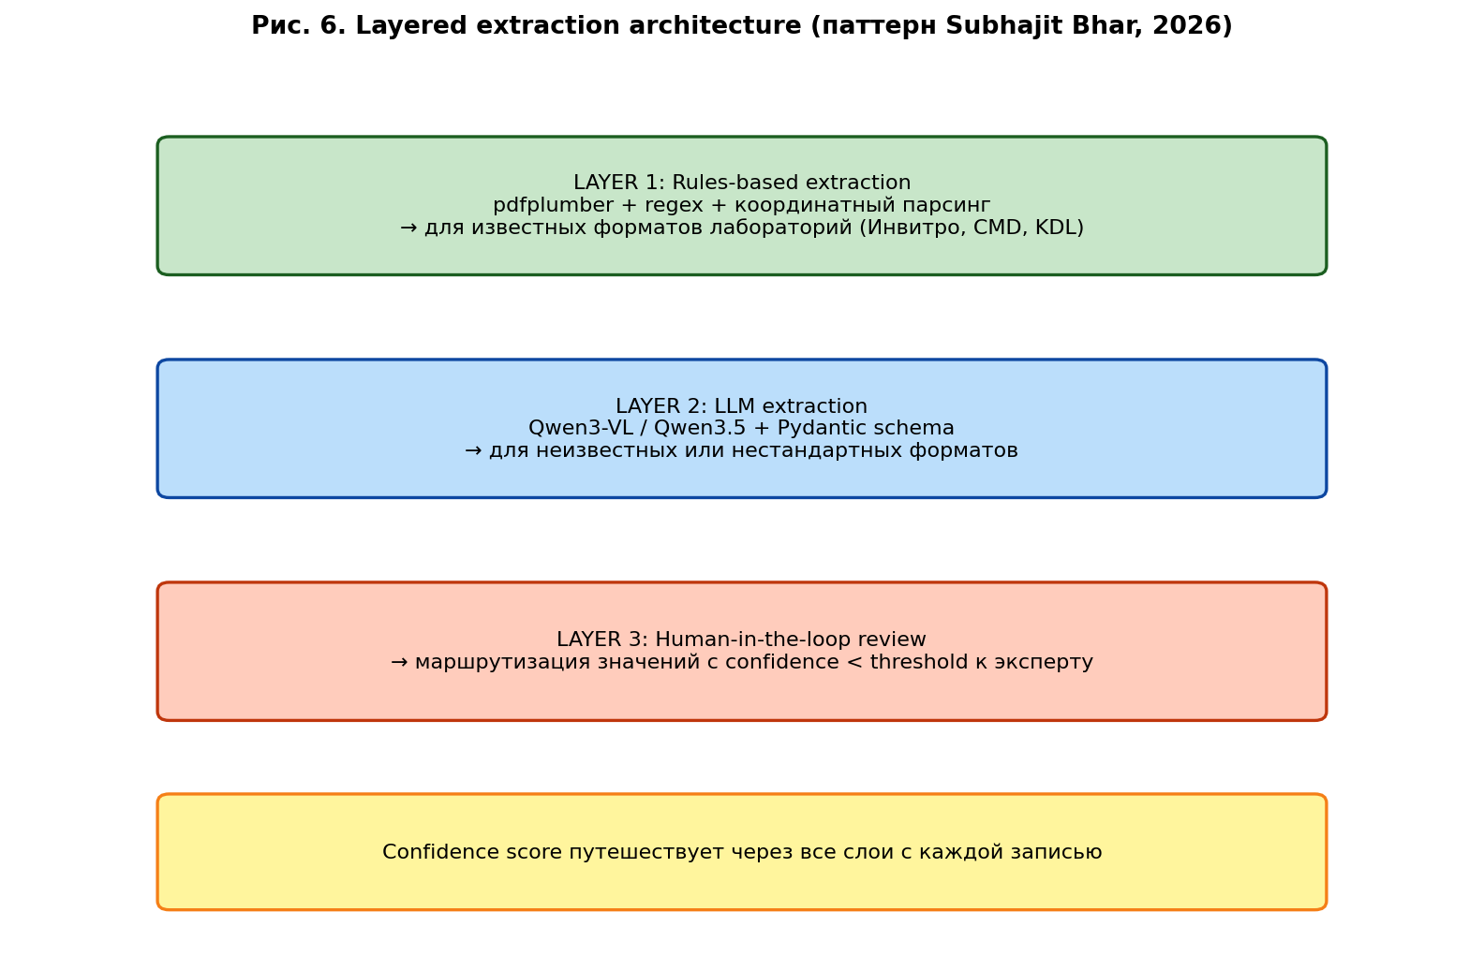
Рис. 6. Layered architecture extraction (паттерн Subhajit Bhar, 2026)
В этом паттерне rules-based парсер — это не временное решение, а полноценный Layer 1, обрабатывающий 80–90% документов. LLM как Layer 2 нужна только там, где формат нестандартный. Human review — Layer 3, спроектированный заранее. [9]

6.3. Human-in-the-Loop (HITL)
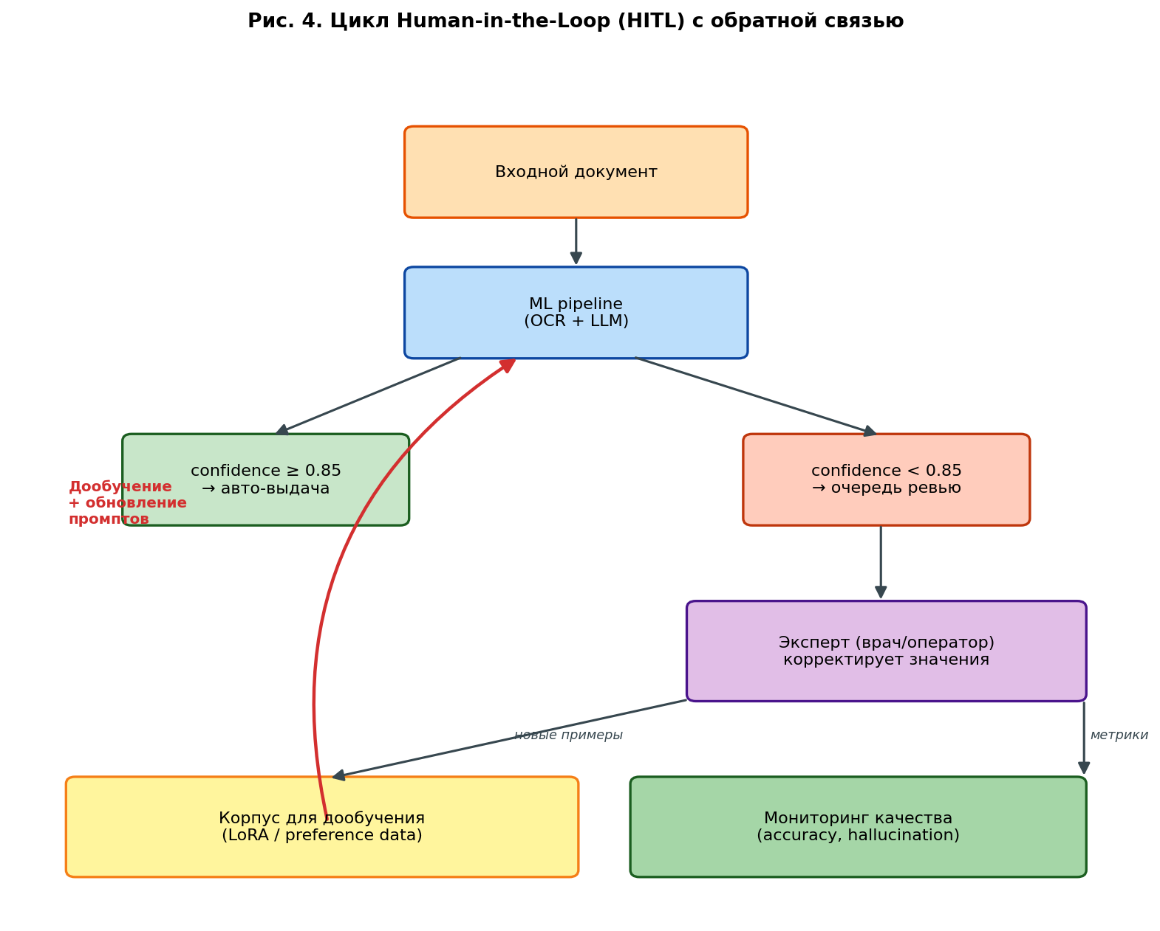
Рис. 4. Цикл Human-in-the-Loop с обратной связью на дообучение
HITL — это не «человек спасает упавший пайплайн», а спроектированный слой архитектуры. По определению IBM (think/topics/human-in-the-loop): «система или процесс, в котором человек активно участвует в работе, наблюдении или принятии решений». [21]
В медицинском OCR HITL выполняет четыре функции:
- Маршрутизация на ручную проверку всех значений с confidence < порога;
- Подтверждение или коррекция извлечения экспертом;
- Сбор подтверждённых примеров в корпус для дообучения (active learning loop);
- Сбор отрицательных примеров (то, что модель сказала неправильно) — это data для DPO/GRPO-этапов дообучения.

6.4. RAG (Retrieval-Augmented Generation)
В RAG-архитектуре LLM получает на вход не только запрос пользователя, но и релевантные документы, извлечённые из векторной базы. В медицине это:
- Снижает галлюцинации — ответ grounded в реальных guideline-ах;
- Обходит ограничение context window — нельзя засунуть всю медицинскую литературу в один запрос;
- Делает ответ объяснимым — можно показать, из каких именно документов был сделан вывод.
Канонический стек для botkin:
- Embedding-модель: bge-m3 (BAAI) — 100+ языков, отличный русский, ~1 GB VRAM;
- Альтернатива: qwen3-embedding 0.6B / 4B / 8B;
- Vector DB: Qdrant (быстрый, REST API) или pgvector (если уже есть Postgres);
- Reranker: bge-reranker-v2-m3 или qwen3-reranker:4b;
- Оркестрация: LangChain / LlamaIndex или прямые HTTP-запросы.

6.5. Post-training: SFT, RLHF, DPO, GRPO
Дообучение LLM под доменную задачу делится на четыре этапа, которые принято сейчас выстраивать по эволюционной цепочке:
(1) SFT (Supervised Fine-Tuning) — классическое обучение на парах «вход → правильный выход». Простейший и самый стабильный этап. [22]
(2) RLHF (Reinforcement Learning from Human Feedback) — трёхэтапная схема SFT → Reward Model → PPO. Используется в InstructGPT и Claude. Очень ресурсоёмкая. [22]
(3) DPO (Direct Preference Optimization) — современная замена RLHF. Не требует отдельной reward-модели, дешевле в 2 раза, проще в реализации. [22]
(4) GRPO (Group Relative Policy Optimization) — развитие DPO, вычисляющее reward относительно группы сэмплированных ответов. Используется в DeepSeek-R1 и в медицинском CheXPO-v2. [15] [22]
Для botkin на первом году я НЕ рекомендую заходить в дообучение. Корпус из 500+ размеченных документов нужно сначала собрать через HITL. Только после этого имеет смысл говорить про LoRA + DPO.

6.6. Confidence scoring
Confidence score — это число от 0 до 1, прикреплённое к каждой извлечённой записи. Его источники зависят от слоя:
- Rules-based слой — confidence из качества match (например, regex matched exactly = 1.0; fuzzy parameter name = 0.7; reconstructed from partial row = 0.5);
- LLM-слой — logprobs модели на ключевых токенах (доступно в Ollama через response.logprobs) или повторное самоверифицирование (self-consistency через 3 сэмпла);
- Кросс-валидация двух OCR (PaddleOCR + Surya) — расхождение между ними само по себе сигнал низкой уверенности.
Confidence путешествует с записью вниз по pipeline. На границе записи в БД срабатывает routing: < 0.85 → HITL очередь, ≥ 0.85 → автоматическая запись с пометкой «не проверено человеком».

7. Подводные камни и галлюцинации в медицинском контексте

7.1. Типология галлюцинаций медицинских LLM
На основе обзора литературы 2025–2026 выделяются 5 классов галлюцинаций, специфичных для extraction:
- Hallucinated values: модель «дочитывает» цифру там, где её не было (например, OCR дал «гемоглобин 14_», модель пишет «145»);
- Wrong unit assignment: правильное значение, но неверная единица («гемоглобин 145 ммоль/л» вместо г/л);
- Field invention: модель добавляет показатели, которых не было в оригинальном документе («раз есть лейкоциты, должны быть и лимфоциты»);
- Reference range fabrication: модель ставит «норма 70–100», когда в документе референса не было;
- Tail hallucination: на длинных выходах последние записи становятся выдумкой (особенно у Gemma 27B). [1]

7.2. Численные оценки из литературы
PanCanBench (ResearchGate, 02.03.2026): универсальные LLM дают 12.9% галлюцинаций, специализированные медицинские — 3.6%. Это разница в 3.5 раза при том же входе. [13]
CheXPO-v2 (arXiv 2512.17213, 19.12.2025): preference optimization снижает hallucination rate в medical VLM на 30–50% относительно базового SFT. [15]
Reddit r/LocalLLaMA (13.05.2025): сводный вывод сообщества — «universal model that works for medicine out of the box» в 2025–2026 не существует. Все продакшен-системы строятся как pipeline'ы с многослойной валидацией. [20]

7.3. Митигация: что реально работает
- Жёсткий системный промпт «специалист по оцифровке, не интерпретируй, не выдумывай отсутствующие поля» (Хабр 16.11.2025);
- Pydantic-схема + Instructor с max_retries (dev.to 06.05.2026);
- Confidence scoring на каждое значение + порог;
- Кросс-проверка результатов двумя независимыми OCR;
- Human-in-the-loop на критичных полях;
- Domain-specific validation rules: единица измерения должна быть из whitelist'а; значение в реалистичном диапазоне; qualifier из канонического списка;
- Сохранение raw OCR-текста в БД для последующего разбора жалоб.

7.4. Layout variation problem
Один и тот же набор лабораторных данных может быть представлен в минимум трёх разных layout'ах (Subhajit Bhar, 2026):
- Pivot table format: образцы по строкам, показатели по столбцам. Типично для крупных лабораторий с стандартизованным LIMS-выходом;
- Transposed format: показатели по строкам, образцы по столбцам. Используется при отчётах с нескольких точек пробоотбора;
- Narrative format: значения inline в тексте, без чётких границ таблицы. Часто в специализированных лабораториях или старых шаблонах.
Одна и та же функция-extractor падает на двух других форматах. Решение — слой классификации формата перед extraction (Florence-2 или regex по первым 500 символам распознанного текста). [9]

7.5. Detection limits — самая частая системная ошибка
Из всех найденных в обзоре «ловушек» эта самая разрушительная, потому что незаметная. Цитата Subhajit Bhar: «Treating non-detects as missing values or extraction errors produces a dataset where regulatory exceedances appear to be absent, trend analyses underestimate contamination, and data completeness looks higher than it is». [9]
В переводе на медицинский контекст: если HBsAg «<0.05 МЕ/мл» хранится как null, аналитический модуль решит, что показатель не сдавали. Если «отрицательно» теряется — теряется сам факт скрининга.
Канонический представитель — это не одно поле, а три:
- value: 0.05 — числовая величина detection limit'а;
- qualifier: "<" — символ сравнения;
- detected: False — был ли превышен порог.

8. Открытые медицинские датасеты для тестирования и дообучения
Главный дефицит при разработке botkin — отсутствие большого размеченного корпуса в русской медицинской области. Тем не менее ряд открытых источников можно использовать как стартовую базу или для smoke-тестов.

8.1. Русскоязычные ресурсы

8.1.1. RuMedBench (Sber AI Lab)
Открытый русский медицинский NLP-benchmark. Содержит задачи классификации, QA, NLI, NER. Покрывает несколько типов медицинских текстов. Опубликован Sber AI Lab в 2022, обновляется. GitHub: sb-ai-lab/MedBench. arXiv: 2201.06499. [23]

8.1.2. RuMedNLI
Русская версия MedNLI, размеченная врачами на основе записей из MIMIC-III. Задача natural language inference применительно к медицинским историям. Доступна через PhysioNet после прохождения CITI Programme и подписания DUA. Часть RuMedBench. [24]

8.1.3. SibMED Data Clinical Repository
Репозиторий Сибирского ГМУ (Томск). dataset.ssmu.ru. Содержит амбулаторные и стационарные данные, текстовые и числовые результаты обследований. Условия использования и доступа описаны на сайте. [7]

8.1.4. MosMedData
Серия датасетов медицинской визуализации (КТ, МРТ, рентген), которую поддерживает Центр диагностики и телемедицины ДЗМ. Не содержит лабораторных отчётов, но релевантна, если botkin расширяется на медицинскую визуализацию. [25]

8.2. Англоязычные ресурсы

8.2.1. MIMIC-III / MIMIC-IV
Главный открытый источник медицинских данных в мире. MIMIC-IV (2022, обновляется) содержит 65+ тысяч пациентов ICU, включая лабораторные результаты, заметки врачей, диагнозы, медикаменты. Доступ — после прохождения CITI Programme и подписания PhysioNet DUA. Стандарт для академических исследований. [26]

8.2.2. MedDocBench
Двуязычный benchmark для медицинского document understanding. Содержит метрики CER (character error rate) и normalized edit distance. OpenReview: openreview.net/pdf?id=NKYwUOZubh. [27]

8.2.3. DRAGON benchmark
Большой клинический NLP benchmark, доступный через PMC. Включает 28 задач: классификация заметок, NER, RE, QA. [28]

8.3. Стратегия использования для botkin
Так как русских открытых корпусов с лабораторными результатами почти нет, реалистичная стратегия:
- Smoke-тесты — на RuMedBench и SibMED (5–10% pipeline-проверки);
- Стартовое дообучение — на переводе MIMIC-IV labevents на русский (автоматически через Qwen3 + ручная проверка 200 примеров);
- Основной корпус — собирается через HITL внутри botkin: каждый обработанный документ, который прошёл проверку врача/оператора, становится примером для будущего LoRA-fine-tune;
- Эталонный тестовый набор — 100 размеченных вручную документов от 5–7 крупнейших российских лабораторий, на нём считаются метрики до и после каждого изменения.
Закладывать сбор такого корпуса нужно с первого дня — даже на PoC-стадии каждое подтверждённое извлечение должно сохраняться (анонимизированно) в локальную базу. К концу 3 месяца это превратится в датасет на 1500–3000 размеченных пар.

9. Локальная инфраструктура на Windows + RTX 3080 Mobile

9.1. Базовая установка
Рекомендуемая конфигурация для ThinkPad:
- Windows 11 Pro 23H2 или новее;
- NVIDIA Driver 555+ (поддержка CUDA 12.x);
- Python 3.11 (3.12 имеет проблемы с paddle и некоторыми ML-зависимостями);
- Docker Desktop с WSL2 backend (для MinerU, vLLM, контейнерных pipeline-ов);
- WSL2 Ubuntu 22.04 LTS с CUDA on WSL (для llama.cpp build, vLLM);
- Git, Visual C++ Build Tools, CMake.

9.2. Ollama: управление памятью и быстрая выгрузка моделей
Ollama по умолчанию держит модель в памяти 5 минут после последнего запроса, потом выгружает. На 16GB VRAM это часто неоптимально — две модели одновременно (Qwen3-VL 8B + Qwen 3.6 27B) не помещаются. [29]
Стратегия hot-swap для botkin:
- OLLAMA_KEEP_ALIVE=0 — модель выгружается сразу после ответа. Подходит для batch-режима (ночью обрабатываем накопленные документы);
- OLLAMA_KEEP_ALIVE=5m — стандарт. Подходит для интерактивного режима (пользователь шлёт документы через Telegram);
- OLLAMA_MAX_LOADED_MODELS=1 — гарантирует, что в VRAM только одна модель за раз;
- Принудительная выгрузка через `ollama stop <model>` между этапами;
- Pre-loading через GET /api/generate с пустым промптом — модель загружается до того, как придёт реальный запрос. [29] [30]
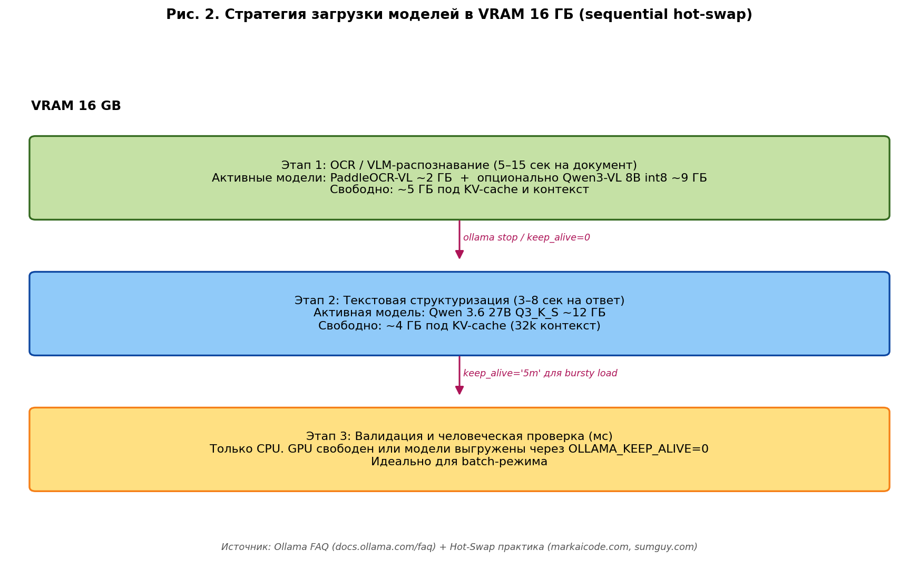
Рис. 2. Стратегия загрузки моделей в VRAM 16 ГБ (sequential hot-swap)

9.3. Flash Attention и квантизация
Главные технические рычаги ускорения и экономии VRAM:
- Flash Attention: OLLAMA_FLASH_ATTENTION=1 для Ollama, --flash-attn для llama.cpp. Снижает потребление VRAM на 30–50% и ускоряет инференс на 20–40%;
- Квантизация Q3_K_S / Q4_K_M / Q5_K_M: формат GGUF, поддерживается Ollama и llama.cpp. Для 27B модели Q4 = ~16 GB, Q3 = ~12 GB;
- INT8 / GPTQ для VLM: для Qwen3-VL 8B int8 = ~9 GB вместо ~17 GB FP16;
- Уменьшение --num-ctx до реально нужного: при extraction 8k достаточно вместо нативных 128k–256k. Экономия 2–4 GB VRAM на KV-cache. [31]

9.4. WSL2 vs нативная Windows
Выбор runtime:
- Ollama для Windows: нативная сборка, проще ставить, чуть медленнее WSL2 (на 5–10%);
- Ollama в WSL2: нужна возня с GPU passthrough, но даёт доступ к Linux-ориентированным инструментам (huggingface-cli, vLLM, MinerU);
- Docker Desktop для контейнерных компонентов (MinerU, PaddleOCR-server, Qdrant) — снова через WSL2.
Рекомендация для botkin: Ollama нативно на Windows + Docker Desktop для контейнеров. WSL2 — опционально, для отладочных задач. [32]

9.5. Тайминги, которых стоит ожидать
Реалистичные показатели на RTX 3080 Mobile 16GB (на основе бенчмарков и сообществ Reddit r/LocalLLaMA):
Сценарий | Время | Стек
PDF с текстовым слоем → JSON | 1–3 сек / стр. | pdfplumber + Qwen 3.6 27B Q3
PDF-скан без OCR → JSON | 5–10 сек / стр. | PaddleOCR-VL 1.5 + Qwen 3.6 27B Q3
Хорошее фото iPhone → JSON | 8–15 сек / стр. | OpenCV + PaddleOCR-VL + Qwen 3.6
Кривое фото / рукопись → JSON | 20–40 сек / стр. | Qwen3-VL 14B int8 + Qwen 3.6
Batch 100 PDF (ночной режим) | 20–35 мин | MinerU + Qwen 3.6 27B Q3

10. Архитектурное предложение для botkin

10.1. Общая схема пайплайна
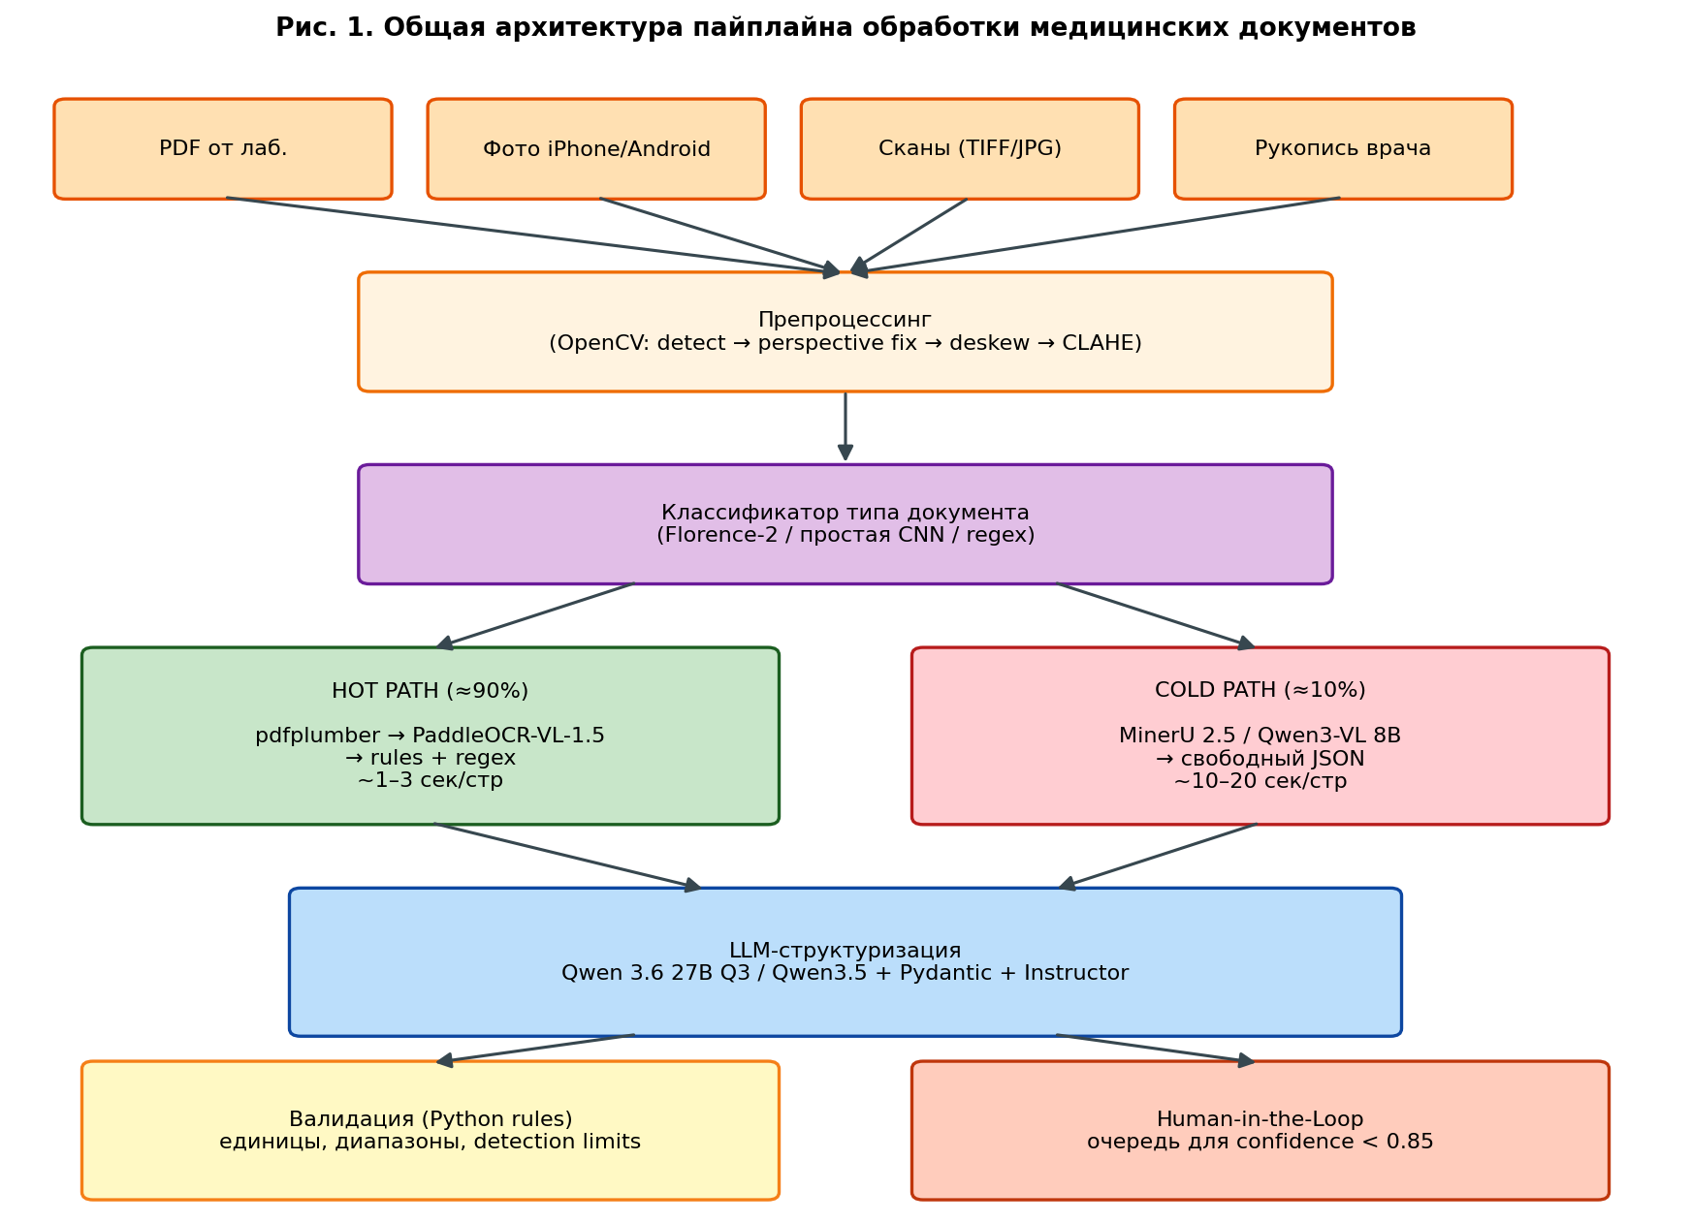
Рис. 1. Общая архитектура пайплайна обработки медицинских документов
Пайплайн состоит из шести функциональных блоков:
- (1) Препроцессинг входа (CPU, OpenCV);
- (2) Классификатор типа документа и layout-format'а (Florence-2 или regex);
- (3) Распознавание текста (hot path — PaddleOCR-VL + pdfplumber, cold path — MinerU 2.5 / Qwen3-VL);
- (4) LLM-структуризация (Qwen 3.6 27B Q3_K_S + Pydantic + Instructor);
- (5) Валидация (Python rules: единицы, диапазоны, detection limits);
- (6) Маршрутизация: confidence ≥ 0.85 → auto, < 0.85 → HITL.

10.2. Дерево решений: какой инструмент выбрать
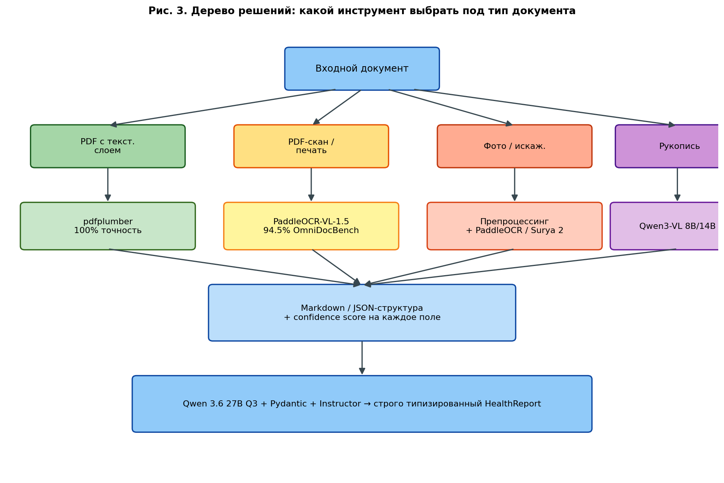
Рис. 3. Дерево решений выбора инструмента OCR/VLM под тип документа

10.3. Pydantic-схема (стартовая)
from pydantic import BaseModel, Field
from typing import List, Optional, Literal
from datetime import date
class LabValue(BaseModel):
parameter_name: str = Field(..., description='Нормализованное имя')
parameter_name_raw: str = Field(..., description='Имя как в документе')
value: Optional[float] = None
value_raw: str
unit: Optional[str] = None
qualifier: Optional[Literal['<', '>', '=', 'ND', 'BDL']] = None
detected: bool = True
reference_low: Optional[float] = None
reference_high: Optional[float] = None
out_of_range: Optional[Literal['above', 'below', 'normal']] = None
confidence: float = Field(..., ge=0.0, le=1.0)
class HealthReport(BaseModel):
document_type: Literal['lab_results','doctor_note','prescription','discharge']
lab_name: Optional[str] = None
report_date: Optional[date] = None
patient_age: Optional[int] = None
patient_sex: Optional[Literal['M', 'F']] = None
values: List[LabValue] = []
conclusion_text: Optional[str] = None
raw_ocr_text: str
overall_confidence: float
needs_human_review: bool

10.4. Системный промпт
Ты — специалист по оцифровке российских медицинских документов.
ЗАДАЧА: Извлеки из распознанного текста структурированные данные
в формате JSON согласно схеме HealthReport.
ВАЖНО:
- Текст получен через OCR, могут быть опечатки.
- НЕ интерпретируй результаты, НЕ ставь диагнозы.
- Если значение неразборчиво: confidence < 0.5, value_raw как было.
- '<0.01' — это {value: 0.01, qualifier: '<', detected: false}.
- '>2000' — это {value: 2000, qualifier: '>', detected: true}.
- 'ND', 'отр.', 'не обнаружено' — это {qualifier: 'ND', detected: false}.
- Единицы нормализуй: 'г/л', 'g/L', 'г\л' → 'г/л'.
- Если поле неуверенно — лучше null, чем выдумывать.
- НИКОГДА не выдумывай показатели, которых не было в тексте.

10.5. Сравнение моделей под целевое железо
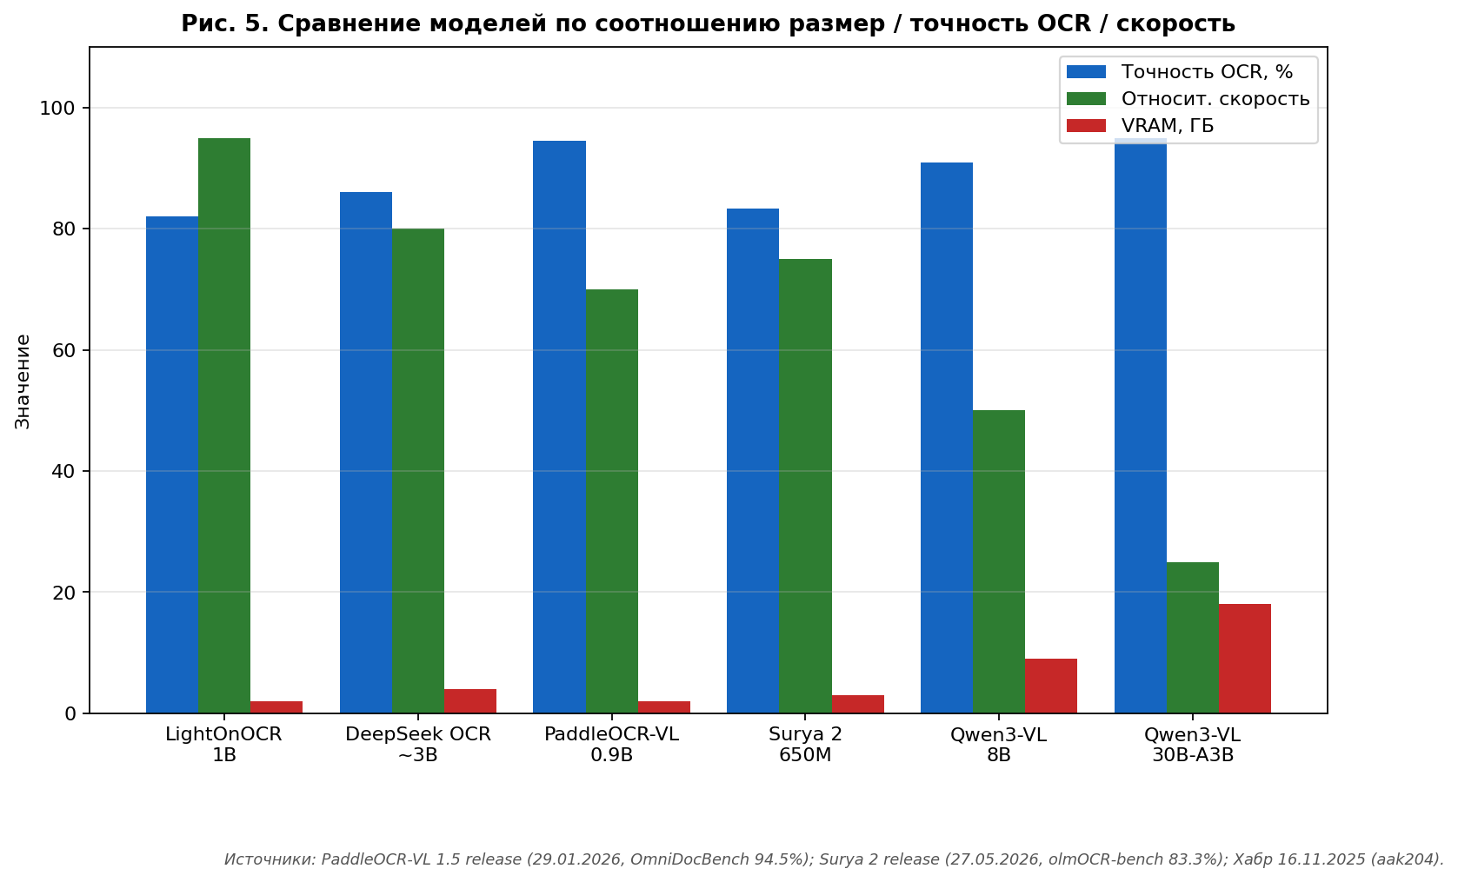
Рис. 5. Сравнение моделей по точности OCR / скорости / VRAM

11. Дорожная карта внедрения

11.1. Day 1 (4–8 часов)
- Установка Python 3.11, Ollama for Windows, Docker Desktop, Visual C++ Build Tools;
- ollama pull qwen3-vl:8b и qwen3.6:27b-q3_k_s (или qwen3:14b если 3.6 ещё нестабильна);
- pip install paddleocr pdfplumber pymupdf pydantic instructor opencv-python pillow-heif;
- Запустить MinerU в Docker: docker run --gpus all -p 30000:30000 opendatalab/mineru;
- Развернуть Qdrant в Docker для будущего RAG.

11.2. Week 1 (40 часов)
- Собрать минимальный pipeline: PDF/JPG → препроцессинг → PaddleOCR → Qwen3.6 → JSON;
- Описать Pydantic-схему HealthReport (раздел 10.3);
- Прогнать на тестовом наборе 20–30 реальных документов;
- Замерить точность, скорость, типы ошибок;
- Настроить HITL: простой Telegram-бот для ревью значений < 0.85.

11.3. Month 1 (160 часов)
- Расширить до 100+ типов лабораторных показателей;
- Добавить rules-based слой для топ-3 лабораторий (Инвитро, Гемотест, CMD) — pdfplumber + regex;
- Собрать первые 200 размеченных через HITL примеров;
- Добавить classifier формата (Florence-2 / regex);
- Подключить RAG с bge-m3 для grounding объяснений в guideline-ах.

11.4. Quarter 1 (480 часов)
- Собрать корпус из 1000+ размеченных пар через HITL;
- Первый LoRA-эксперимент: дообучение Qwen3 14B на собственном корпусе;
- Преобразование внутреннего JSON в FHIR (если требуется интеграция);
- Развернуть систему мониторинга галлюцинаций и качества;
- Расширить покрытие на рукопись через Qwen3-VL 14B.

12. Заключение
Локальное распознавание медицинских документов с упаковкой в строгие структуры — задача, которая в 2025–2026 годах перешла из категории «экспериментальной» в категорию «решаемой на потребительском железе» благодаря трём независимым тенденциям:
- Появление компактных специализированных VLM для документов (PaddleOCR-VL-1.5 на 0.9B, MinerU 2.5 на 1.2B, Surya 2 на 650M), которые обходят универсальные модели в 30–50 раз больших размеров;
- Стабилизация паттернов schema-first + Pydantic + Instructor + layered architecture, ставших де-факто стандартом продакшен-IDP;
- Зрелость инструментов локального запуска (Ollama, llama.cpp) с управлением памятью под ограниченные 16GB VRAM.
Для botkin это означает: MVP реализуется за 1 неделю, продакшен-качество для типовых лабораторных отчётов — за 1 месяц, покрытие 80%+ всех документов российского пациента — за 1 квартал.
Главные риски на пути — не технические, а методологические: галлюцинации LLM на медицинских данных, ошибки detection limits, отсутствие русскоязычного корпуса для дообучения. Все три закрываются архитектурно (HITL, валидация, постепенный сбор корпуса), не «более большой моделью».
Существование действующего продакшен-аналога Healtix.app подтверждает коммерческую и техническую реализуемость задачи. Открытость экосистемы open-source (MIT/Apache 2.0/Qwen License) позволяет построить полноценное решение без зависимости от внешних API.

Список литературы
[1] aak204. «Современные OCR для сложных документов: сравниваем 6 open-source моделей на реальном кошмаре инженера». Habr, 16.11.2025. URL: https://habr.com/ru/articles/966846/
[2] PaddleOCR Project. PaddleOCR-VL-1.5 release, OmniDocBench 94.5%. GitHub. URL: https://github.com/PaddlePaddle/PaddleOCR
[3] (Автор). «Локальные LLM в реальной работе: Gemma 4, Qwen 3.6 и Qwen Coder». Habr, 11.05.2026. URL: https://habr.com/ru/articles/1033808/
[4] Healtix App. Расшифровка анализов Инвитро, Гемотест, KDL, Хеликс. URL: https://healtix.app/
[5] EasyByte. «OCR+NLP автоматизация документов для отрасли сети медицинских клиник». URL: https://easy-byte.ru/projects/ocr-automation-med-clinics/
[6] (Автор). «Свой ИИ без облаков: практический гайд по llama.cpp + Qwen». Habr, 03.04.2026. URL: https://habr.com/ru/companies/first/articles/1017822/
[7] Сибирский ГМУ. SibMED Data Clinical Repository. URL: https://dataset.ssmu.ru/
[8] Wiest, Wolf, Leßmann et al. «A software pipeline for medical information extraction with large language models, open source and suitable for oncology». npj Precision Oncology, vol. 9, art. 313, 17.09.2025. URL: https://www.nature.com/articles/s41698-025-01103-4
[9] Subhajit Bhar. «Lab Report Data Extraction with Python». 11.03.2026. URL: https://subhajitbhar.com/blog/idp/lab-report-data-extraction-python/
[10] wellallyTech. «From Scans to Structured Data: Converting Medical Reports to JSON with Pydantic & LLMs». dev.to, 06.05.2026. URL: https://dev.to/wellallytech/from-scans-to-structured-data-converting-medical-reports-to-json-with-pydantic-llms-4am7
[11] Various. «Efficient Medical VIE via Reinforcement Learning». arXiv:2506.13363, 16.06.2025. URL: https://arxiv.org/abs/2506.13363
[12] Various. «Lingshu: A Generalist Foundation Model for Unified Multimodal Medical Understanding and Reasoning». arXiv:2506.07044, 11.06.2025. URL: https://arxiv.org/abs/2506.07044
[13] Various. «PanCanBench: A Comprehensive Benchmark for Evaluating Large Language Models in Pancreatic Oncology». ResearchGate, 02.03.2026. URL: https://www.researchgate.net/publication/401470082
[14] Various. «Agentic Hallucination Risk Scoring for Medical LLMs via Uncertainty Quantification». MDPI Algorithms 19(4):315, 17.04.2026. URL: https://www.mdpi.com/1999-4893/19/4/315
[15] Various. «CheXPO-v2: Preference Optimization for Chest X-ray VLMs with Reinforcement Learning». arXiv:2512.17213, 19.12.2025. URL: https://arxiv.org/html/2512.17213v1
[16] VikParuchuri / datalab-to. Surya OCR 2 (v0.20.0). URL: https://github.com/datalab-to/surya
[17] Reddit r/LocalLLaMA. «Best local pipeline for parsing complex medical PDFs». 12.12.2025. URL: https://www.reddit.com/r/LocalLLaMA/comments/1pkeswa/
[18] Reddit r/LocalLLaMA. «Need a local model for parsing scanned documents». 07.10.2025. URL: https://www.reddit.com/r/LocalLLaMA/comments/1o0bsk8/
[19] Reddit r/LocalLLaMA. «Built a 100% Local AI Medical Assistant». 17.10.2025. URL: https://www.reddit.com/r/LocalLLaMA/comments/1o9en0w/
[20] Reddit r/LocalLLaMA. «What's the best medical model currently?». 13.05.2025. URL: https://www.reddit.com/r/LocalLLaMA/comments/1klayhz/
[21] IBM. «What Is Human In The Loop (HITL)?». IBM Think. URL: https://www.ibm.com/think/topics/human-in-the-loop
[22] Sundeep Teki. «The Complete Guide to Post-Training LLMs: SFT, RLHF, DPO & GRPO». URL: https://www.sundeepteki.org/advice/the-complete-guide-to-post-training-llms-how-sft-rlhf-dpo-and-grpo-shape-llms
[23] Pugachev, Alimova et al. «RuMedBench: A Russian Medical Language Understanding Benchmark». arXiv:2201.06499, 2022. URL: https://arxiv.org/abs/2201.06499
[24] PhysioNet. «RuMedNLI: A Russian Natural Language Inference Dataset For The Clinical Domain». URL: https://physionet.org/content/rumednli-russian-inference/
[25] Center for Diagnostics and Telemedicine, Moscow. «Reference medical datasets (MosMedData)». Digital Diagnostics. URL: https://jdigitaldiagnostics.com/DD/article/view/60635
[26] Johnson, Bulgarelli et al. «MIMIC-IV, a freely accessible electronic health record dataset». Scientific Data, 2023. URL: https://www.nature.com/articles/s41597-022-01899-x
[27] Various. «MedDocBench: A Bilingual Benchmark for Medical Document Understanding». URL: https://openreview.net/pdf?id=NKYwUOZubh
[28] Various. «The DRAGON benchmark for clinical NLP». PMC, 17.05.2025. URL: https://pmc.ncbi.nlm.nih.gov/articles/PMC12084576/
[29] Ollama Documentation. FAQ: keep_alive, OLLAMA_KEEP_ALIVE. URL: https://docs.ollama.com/faq
[30] Mark Ai Code. «Configure Ollama Keep-Alive: Memory Management for Always-On Models». URL: https://markaicode.com/ollama-keep-alive-memory-management/
[31] Ollama Project. «Hardware support — Flash Attention». URL: https://docs.ollama.com/gpu
[32] InsiderLLM. «WSL2 + Ollama on Windows: Complete Setup Guide». URL: https://insiderllm.com/guides/wsl2-ollama-windows-setup-guide/
[33] OpenDataLab. MinerU on GitHub (version 3.1.0, 18.04.2026). URL: https://github.com/opendatalab/mineru
[34] Docling Project (IBM Research). Docling 2.97.0 on PyPI (03.06.2026). URL: https://pypi.org/project/docling/

Приложения

Приложение A. Минимальный код запуска pipeline
# requirements.txt (ключевые зависимости)
paddleocr==3.6.0
pdfplumber==0.11.4
pymupdf==1.24.10
pydantic==2.9.2
instructor==1.6.4
opencv-python==4.10.0.84
pillow==10.4.0
pillow-heif==0.18.0
ollama==0.4.0
qdrant-client==1.12.1
# pipeline.py
from pathlib import Path
import pdfplumber, instructor, ollama
from paddleocr import PPStructureV3
from preprocess import enhance_photo
from schema import HealthReport, SYSTEM_PROMPT
client = instructor.from_provider('ollama/qwen3.6:27b-q3_k_s')
ocr = PPStructureV3()
def process(path: Path) -> HealthReport:
if path.suffix.lower() == '.pdf':
with pdfplumber.open(path) as pdf:
text = '\n'.join(p.extract_text() or '' for p in pdf.pages)
if len(text) < 50: # PDF без текстового слоя
text = ocr.predict(path).to_markdown()
else:
img = enhance_photo(path)
text = ocr.predict(img).to_markdown()
return client.chat.completions.create(
response_model=HealthReport,
max_retries=3,
messages=[
{'role': 'system', 'content': SYSTEM_PROMPT},
{'role': 'user', 'content': text},
],
)

Приложение B. OpenCV-препроцессинг для фото
# preprocess.py
import cv2
import numpy as np
from pathlib import Path
def enhance_photo(path: Path) -> np.ndarray:
img = cv2.imread(str(path))
gray = cv2.cvtColor(img, cv2.COLOR_BGR2GRAY)
edges = cv2.Canny(gray, 75, 200)
contours, _ = cv2.findContours(edges, cv2.RETR_LIST, cv2.CHAIN_APPROX_SIMPLE)
contours = sorted(contours, key=cv2.contourArea, reverse=True)[:5]
doc_cnt = None
for c in contours:
peri = cv2.arcLength(c, True)
approx = cv2.approxPolyDP(c, 0.02 * peri, True)
if len(approx) == 4:
doc_cnt = approx
break
if doc_cnt is not None:
img = four_point_transform(img, doc_cnt.reshape(4, 2))
img = deskew(img)
gray = cv2.cvtColor(img, cv2.COLOR_BGR2GRAY)
denoised = cv2.fastNlMeansDenoising(gray, h=10)
clahe = cv2.createCLAHE(clipLimit=3.0, tileGridSize=(8, 8))
return clahe.apply(denoised)

Приложение C. Запуск Ollama с оптимальными переменными
# PowerShell (Windows)
$env:OLLAMA_FLASH_ATTENTION = '1'
$env:OLLAMA_KEEP_ALIVE = '5m' # 0 для batch, 5m для интерактива
$env:OLLAMA_MAX_LOADED_MODELS = '1' # хранить в VRAM не больше 1 модели
$env:OLLAMA_NUM_PARALLEL = '2' # параллельные запросы
ollama serve
# Bash (WSL2 / Linux)
export OLLAMA_FLASH_ATTENTION=1
export OLLAMA_KEEP_ALIVE=5m
export OLLAMA_MAX_LOADED_MODELS=1
export OLLAMA_NUM_PARALLEL=2
ollama serve &
# Принудительная выгрузка модели после batch-обработки
ollama stop qwen3.6:27b-q3_k_s
# Pre-loading перед началом работы (warm-up)
curl http://localhost:11434/api/generate -d '{\"model\":\"qwen3.6:27b-q3_k_s\",\"prompt\":\"\",\"keep_alive\":\"30m\"}'

13. Обновление 03.07.2026: результаты внедрения и актуализация данных
Отчёт составлен 05.06.2026. Раздел добавлен 03.07.2026 и решает три задачи: (1) фиксирует, что из рекомендаций отчёта реализовано в проекте botkin и с какими измеримыми результатами; (2) актуализирует версии ключевых инструментов; (3) отмечает изменения в ландшафте OCR/VLM. Внешние источники приведены в конце раздела (обращение 03.07.2026); числа внедрения — из внутренних прогонов проекта (TEST_RESULTS.md, HANDOFF.md).

13.1. Что реализовано и подтверждено на практике
Рекомендованный отчётом стек развёрнут ровно на целевом железе: модель qwen3-vl:8b-instruct на нативной Ollama (Windows 11), NVIDIA RTX 3080 Laptop 16 ГБ. Реализована предложенная layered / schema-first архитектура: classify → extract → normalize → persist.
- Извлечение из текстового слоя PDF с verbatim-стражем против галлюцинации значений: каждое число ответа обязано присутствовать в исходном тексте, иначе выбраковка. Фолбэк на VLM-over-image для растровых бланков и фото — «один путь на документ».
- Structured output через Instructor + Pydantic и нативный format Ollama; ретраи с tenacity backoff+jitter.
- Нормализация имён показателей по реестру ФСЛИ (фаззи-коррекция, дистанция Дамерау—Левенштейна) и справочник лекарств ГРЛС (20 948 названий, торговые + МНН, статусы регистрации).
- Детерминированные доменные парсеры: СИБР (водородно-метановый дыхательный тест) и Андрофлор.
Измеримый результат итерации оптимизации скорости и точности (e2e на 34 реальных документах, scripts/bench/bench_models.py, RTX 3080 Laptop, qwen3-vl:8b-instruct):
- Документы PASS: 30/34 → 34/34 (все 4 исходных провала закрыты).
- Точность (найдено/эталон): 320/325 (98.5%) → 325/325 (100%).
- Среднее время: 50.6 с → 26.0 с на документ (−49%).
- Композитный score (точность × pass / время): ×2.2 (0.0172 → 0.0385).
За счёт: детерминизации генерации (num_predict 16384→4096, num_ctx 16384→8192, temperature 0.0 для extract / 0.1 для classify, repeat_penalty 1.1); adaptive-ретрая против пустого ответа XGrammar (бюджет _TEXT_EMPTY_RETRIES=2 — стабильность проблемного документа выросла с 3/6 до 6/6 прогонов); warmup моделей в VRAM на старте сервиса, снимающего холодный старт ~100–120 с на первом документе (реализация рекомендации отчёта про pre-loading и keep_alive). Юнит-тесты: 313 passed, ruff чисто.
Главный практический вывод подтверждает тезис отчёта (разделы 6–7): доминирующий источник ошибок — не «слабая модель», а вход и структура (числа внутри имён показателей вроде «Ca 125», склейка строк текстового слоя, два порога нормы пре-/постменопаузы на одной строке). Эти классы ошибок устраняются детерминированным разбором и verbatim-стражем, а не увеличением размера модели.

13.2. Актуализация версий инструментов (на 03.07.2026)
С даты составления отчёта (05.06.2026) вышли новые версии ряда инструментов из раздела 5:
- Ollama: в отчёте и в проекте — 0.30.11; актуальная линейка — v0.31.x (v0.31.1, 30.06.2026). Для botkin апгрейд не срочен: используемые возможности (keep_alive, format, flash-attention) стабильны с 0.30. [1][2]
- MinerU: в отчёте — 3.1.0 (апрель 2026); актуальная — 3.4.0 (18.06.2026): бэкенд конвейера на PP-OCRv6, +~11% точности на OmniDocBench v1.6 и ~2× ускорение OCR. [3][4]
- PaddleOCR-VL: в отчёте — 1.5 (0.9B, 94.5% на OmniDocBench v1.5, январь 2026); актуальная — 1.6 (28.05.2026, 0.9B, 96.33% на OmniDocBench v1.6 — новый SOTA среди открытых документ-VLM). [5][6]
- Qwen3-VL: опубликован технический отчёт (arXiv:2511.21631); семейство — dense 2B/4B/8B/32B и MoE 30B-A3B/235B-A22B, нативный контекст до 256K токенов, есть FP8-квантизация. Проектная qwen3-vl:8b-instruct подтверждена как рабочий баланс качества и скорости под 16 ГБ VRAM. [7]
- Docling: в отчёте — 2.97.0 (03.06.2026); на 03.07.2026 отдельно не перепроверялась — не приводим как подтверждённый факт (см. правила цитирования).

13.3. Изменения в ландшафте OCR/VLM
Тренд, зафиксированный отчётом («компактные специализированные документ-VLM ~0.9–1B обходят крупные универсальные модели на парсинге документов»), за месяц усилился:
- PaddleOCR-VL-1.6 (0.9B, 96.33% OmniDocBench v1.6) и GLM-OCR (0.9B, ~94.62% OmniDocBench) — новые лидеры среди открытых; активны также DeepSeek-OCR / DeepSeek-OCR2, dots.ocr; из проприетарных — Mistral OCR, Surya 2. [5][8][9]
Практический вывод для botkin не меняется: для РФ-бланков с текстовым слоем побеждает извлечение из текстового слоя (детерминизм, ноль галлюцинаций значений), а VLM остаётся фолбэком для растровых таблиц и фотографий. Компактные документ-VLM (PaddleOCR-VL-1.6, MinerU 3.4) — сильные кандидаты в фолбэк-звено рядом с qwen3-vl для растровых таблиц; требуют отдельного e2e-замера на целевом GPU перед заменой.

13.4. Открытый техдолг
- HE4 на sample_001: unit и ref_high «прилипают» к соседним токенам (ref_high=140 вместо 70), когда на одной физической строке два порога нормы (пре- и постменопауза), а имя показателя разорвано значением. Классифицируется как field_mismatch, тест не роняет. Правится в детерминированном разборе (_extract_unit_ref / _parse_first_result) без GPU — кандидат №1 на следующую итерацию.

Источники раздела 13 (обращение 03.07.2026)
- [1] Ollama — Releases (GitHub): https://github.com/ollama/ollama/releases
- [2] Ollama v0.31.1 (30.06.2026), Release Alert: https://releasealert.dev/github/ollama/ollama
- [3] MinerU — Releases, 3.4.0 (18.06.2026): https://github.com/opendatalab/MinerU/releases
- [4] Обзор MinerU 3.4 (explainX): https://www.explainx.ai/blog/mineru-3-4-document-parsing-rag-agents-2026
- [5] PaddleOCR-VL-1.6, arXiv:2606.03264: https://arxiv.org/abs/2606.03264
- [6] PaddleOCR-VL-1.6 (Hugging Face): https://huggingface.co/PaddlePaddle/PaddleOCR-VL-1.6
- [7] Qwen3-VL Technical Report, arXiv:2511.21631: https://arxiv.org/abs/2511.21631
- [8] Обзор открытых OCR/VLM 2026 (Spheron): https://www.spheron.network/blog/best-open-source-ocr-vlm-self-host-gpu-cloud-2026/
- [9] Рейтинг OCR-моделей 2026, GLM-OCR / OmniDocBench (ofox.ai): https://ofox.ai/blog/best-ai-model-for-ocr-2026/

